PRESSMEDDELANDE

Stockholm 20 december 2012

ASICS ÖPPNAR UNIKT BUTIKSKONCEPT   
I CENTRALA STOCKHOLM

**Ett unikt butikskoncept utmed ASICS Stockholm Marathon-banan**

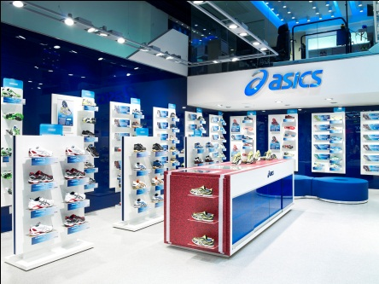**Fredagen den 21 december öppnar ASICS butik på Hamngatan i centrala Stockholm. Här finns ASICS skor, kläder och tillbehör, och i butiken erbjuds även tekniskt avancerade analyser av bland annat kondition, biomeka-nik och muskelstyrka som hjälper löparen att utvecklas.**

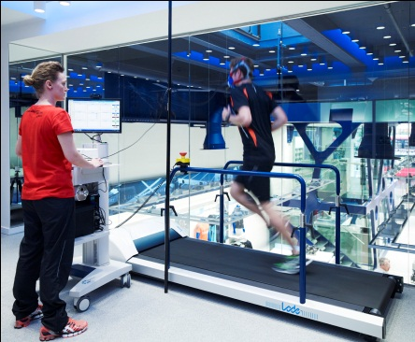Butiken är på 700m2 och sträcker sig över två plan. Det är Nordens första ASICS-butik och den femte att öppna i Europa efter Amsterdam, London Argyll Street, London Oxford Street och Barcelona. Läget är perfekt längs med ASICS Stockholm Marathon-banan där löparna passerar butiken efter fjärde och 29:e kilometern på första respektive andra varvet.

ASICS Flagship Store Stockholm erbjuder tekniskt avan-cerade tjänster och professionella råd till löpare och ett   
stort sortiment med skor och kläder.

**ASICS Foot ID**

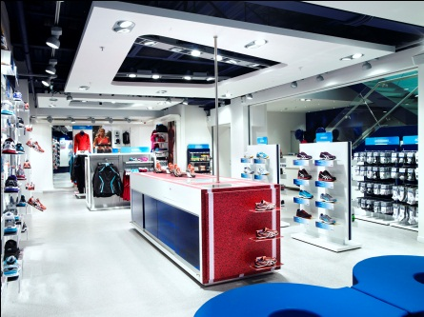I butiken finns Foot ID, ett modernt system där vi gör en 3D-scanning av din fot. Du får även springa på ett löpband och med hjälp av speciella testskor, ett unikt dataprogram och kameror analyseras ditt steg och rörelsemönster. Slut-resultatet blir ett personligt Foot ID som visar vilken av ASICS skor som passar bäst för just dig.

**ASICS Running Lab**

I ASICS Running Lab tar vi reda på din kapacitet som löpare. Vi gör en grundlig analys bestående av en mängd olika mätningar och testar din kondition och uthållighet med ett så kallat tröskeltest. Därefter kan vi ge skräddarsydda råd om hur du kan lägga upp din träning för att utvecklas som löpare. ASICS Running Lab öppnar i mitten av januari.

**ASICS Running Clinics**

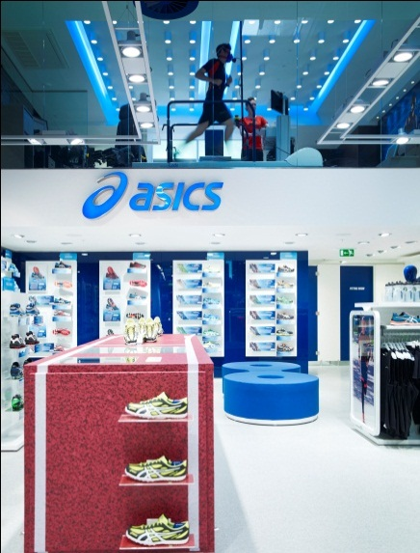ASICS kommer att erbjuda löpargrupper, Running Clinics, öppna för löpare på alla nivåer. De hålls av professionella och mycket erfarna tränare och turerna kommer att gå runt om i Stockholm med start i butiken på Hamngatan.

En kostnadsfri ASICS Running Clinic för alla kommer att hållas på tisdagar klockan 17.30 med start i januari 2013. Fler löpargrupper på olika nivåer kommer att starta under våren 2013. Mer information kommer att finnas på asics.se.

**ASICS Running Club**

Som en ytterligare service för löpare finns ASICS Running Club som ger medlemmar tillgång till fräscha omklädnings-rum, duschar, skåp och lån av handduk.

– ASICS Flagship store i Stockholm med topputrustade ASICS Running Lab kommer att tillföra en ny dimension av expertis inom löpning i Norden. Dessutom får vi möjlighet att visa upp ASICS skokollektion och erbjuda ett stort utbud av tekniskt avancerade löparkläder på ett och samma ställe, säger Alistair Cameron, CEO ASICS Europe B.V.

**Priser  
ASICS Foot ID**   
*Statisk & dynamisk mätning 200:- (gratis vid köp av skor)*

**ASICS Running Lab**

*Komplett analys 2000:-Uppföljning med anaerobiskt tröskeltest 800:-*

**ASICS Running Club**

*Engångskort 50:-  
Klippkort 10 gånger 400:-*

*Årskort 1950:-*

– Vi är väldigt stolta över att öppna ASICS Flagship store i Stockholm. ASICS prisbelönade detaljhandelskoncept (‘best new retail concept of 2011’ på MAPIC Awards) kommer att ge de svenska konsumenterna en alldeles särskild upp-levelse av varumärket. Den unika miljön och tjänsterna som erbjuds här lyfter fram ASICS produkter på ett mycket bra sätt, säger Fernando Pina Mulas, retailchef ASICS Europe B.V.

**Mer information lämnas av butikschef Fredrik Kron,** [**f.kron@eu.asics.com**](mailto:f.kron@eu.asics.com) **| 073-996 33 16**